新 书 推 荐

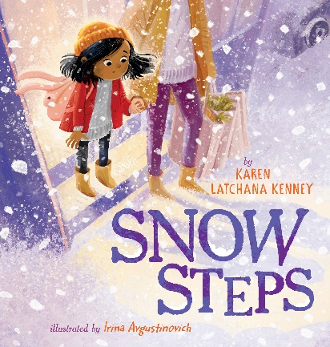
中文书名：《雪地一小步》
英文书名：Snow Steps
作 者：Karen Latchana Kenney and Irina Avgustinovich
出 版 社：LITTLE BROWN
代理公司：ANA
出版时间：2024年11月
代理地区：中国大陆、台湾
页 数：32页
审读资料：电子稿
类 型：儿童故事绘本

内容简介：

这本动人的绘本讲述了小女孩拉克希米（Lakshmi）从热带的圭亚那移民到美国后，学会了如何勇敢地面对白雪皑皑的冬天的故事，赞扬了人类顽强不屈的精神。

拉克希米刚从圭亚那阳光明媚的农村搬到冰天雪地的明尼苏达州。一家人都在努力适应新的国度，但对拉克希米来说，最难适应的是到处都是冰冷、泥泞的白色东西。圭亚那没有雪，但在明尼苏达州却到处都是。拉克希米不敢在雪地里走，必须让妈妈抱着。直到她在公交车上遇到一位新朋友，恐惧烟消云散，认识到自己从不曾发掘的勇敢。

《雪地一小步》培养了孩子们对新朋友的同情心，为面临新生活考验的孩子们提供了安慰。

作者简介：

凯伦·拉查娜·肯尼（Karen Latchana Kenney）是一位印第安-爱尔兰儿童文学作家，出生于圭亚那，在明尼苏达州长大。她也曾害怕下雪，但现在可以在树林里散步时看到雪的宁静之美。凯伦为儿童和成人撰写小说和非小说故事，内容涉及移民和双种族经历、科学和历史。本书是她的第一本绘本。请访问她的网站 www.karenlatchanakenney.com。

伊琳娜·阿夫古斯蒂诺维奇（Irina Avgustinovich）在白俄罗斯长大，在那里她开始了自己的插图生涯，并组建了自己的家庭。2022年，她举家迁往葡萄牙，就像《雪中一小步》中的故事一样，这次搬家让她面临着重大的文化差异。就伊琳娜而言，这次搬家让她对与白俄罗斯不同的雪产生了深深的渴望！尽管面临种种挑战，伊琳娜和她的家人仍在继续了解和欣赏葡萄牙人的快乐生活方式。

内页插图：

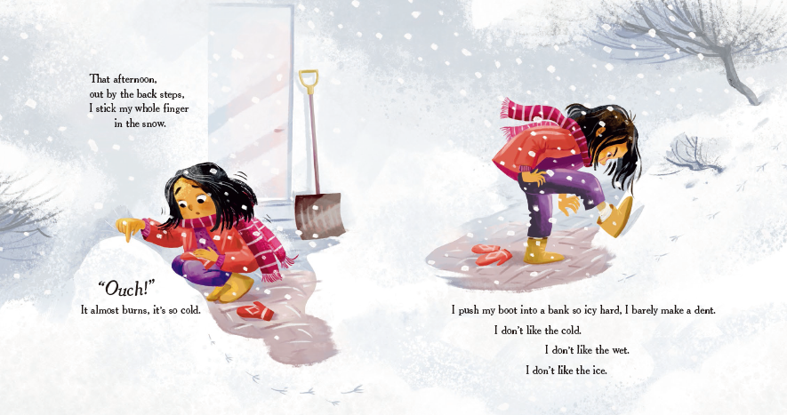
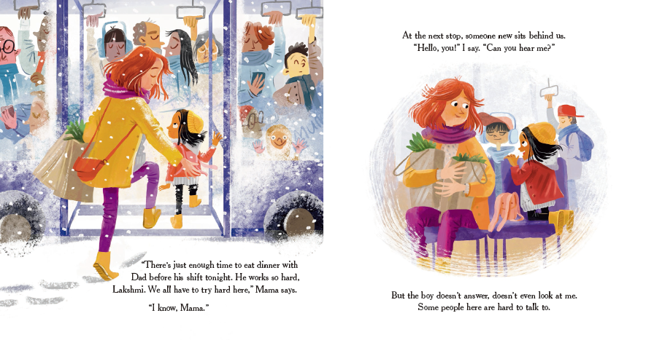
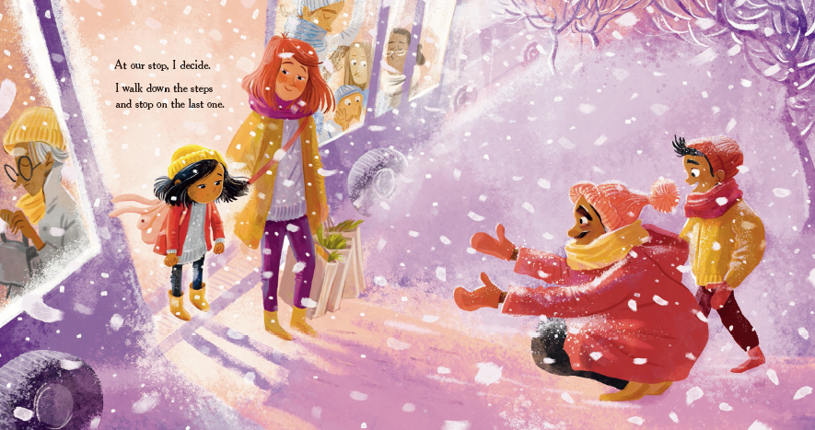

感谢您的阅读！
请将反馈信息发至：版权负责人
Email：Rights@nurnberg.com.cn
安德鲁·纳伯格联合国际有限公司北京代表处
北京市海淀区中关村大街甲59号中国人民大学文化大厦1705室, 邮编：100872
电话：010-82504106, 传真：010-82504200
公司网址：http://www.nurnberg.com.cn
书目下载：http://www.nurnberg.com.cn/booklist_zh/list.aspx
书讯浏览：http://www.nurnberg.com.cn/book/book.aspx
视频推荐：http://www.nurnberg.com.cn/video/video.aspx
豆瓣小站：http://site.douban.com/110577/
新浪微博：安德鲁纳伯格公司的微博_微博 (weibo.com)
微信订阅号：ANABJ2002

